Our Mothers are Workers
E-RECURS
Mitjans i Recursos Tecnològics en el Procés d'Ensenyament -Aprenenentatge en l'EP.

Antonia Coll Seguí
Lidia Lizcano Guzmán
Àngel López del Amo Franco
Alba Torrens Rotger

Índex
Núm.pàg

- Introducció i justificació de la proposta didàctica ......................................... 2-3
- Planificació didàctica .................................................................................... 4-5
- Activitats ....................................................................................................... 6-31
- Valoració grupal i crítica del projecte ........................................................... 32
- Referències bibliogràfiques ........................................................................... 33

1. Introducció i justificació de la proposta didàctica

A continuació, presentem la nostra proposta didàctica de l’assignatura Mitjans i Recursos tecnològics en el procés d’ensenyament-aprenentatge en l’Educació primària.
Amb aquesta proposta volem expressar que aquesta branca possibilita rompre amb les classes tradicionals i monòtones dels professors. Això és perquè les tecnologies de la informació i la comunicació són uns recursos imprescindibles perquè permeten l’accés a nombroses fonts d’informació en diferents matèries en contextos distints. Per tant, les tecnologies permeten adaptar l’ensenyament a les diverses capacitats i interessos dels alumnes perquè desenvolupin estratègies d’aprenentatge autònom.
Aquesta proposta que realitzarem a mitjans del segon semestre de l’any acadèmic va dirigida als alumnes del col·legi Rafal Nou (Illes Balears, Mallorca, Palma.), el qual és públic. Cada cicle (primer, segon, tercer) està dividit en tres nivells (1r i 2n; 3r i 4t; 5è i 6è) i cada nivell és de tres línies (A, B, C). A més es tracta d’un col·legi bilingüe on la majoria d’assignatures que es duen a terme són en llengua anglesa.
Es farà per alumnes del primer cicle de primària, concretament segon de primària amb una quantitat de 25 alumnes, els quals 12 són nines i 12 són nins. A més, serà una classe on haurà diversitat de cultures, encara que tots els nins visquin a Palma des del primer any de la seva vida o el segon, per tant, no necessitaran cap adaptació extraordinària.
La proposta la dividirem en sessions que farem durant dos setmanes. Farem 5 sessions de 3 hores cada una. En la primera setmana treballarem dimarts i dijous i en la segona setmana treballarem dilluns, dimecres i divendres. El tema que tractarem es la dona i l’àrea que treballarem serà l’anglès. L’ús de les tecnologies de la informació i la comunicació té moltes repercussions en la manera en què les llengües estrangeres s’ensenyen i s’aprenen. Per finalitzar hem de dir que en cada sessió treballarem un tema: les nostres mares són treballares, Our mothers are workers.
A més hem de concretar que el nostre e-Recurs es durà a terme en la setmana del 8 de març ja que és el dia internacional de la dona.
En quan a les activitats que proposam aquestes permeten una gran varietat de metodologies de treball, és a dir hi trobam activitats que es realitzen de manera individual, activitats que es realitzen en petit grup de manera col·laborativa i activitats en gran grup on, en general, es posa en comú allò que s’ha treballat anteriorment a la sessió.
La majoria d’activitats estan proposades des d’una perspectiva constructivista on sigui l’alumne qui forma el seu propi coneixement i on el mestre només és un subjecte en forma de guia el qual ajuda als alumnes a construir aquests coneixement resolent dubtes o d’altres maneres. De tota manera cal especificar que degut al cicle amb el que treballam el mestre encara té un paper molt important en l’aprenentatge dels alumnes ja que encara no són del tot autònoms per realitzar molta feina tot sols.

2. Planificació didàctica
- Títol
“ Our mothers are workers”
El nostre títol és aquest ja que el tema que treballam és la dóna dins l’àmbit laboral per conscienciar als nostres alumnes sobre la igualtat de gènere i que per tant aquestes també tenen cabuda dins moltes feines on abans no estaven valorades ni considerades. A més el títol és en anglès ja que ho treballam dins l’àrea de llengua anglesa.
- Autors
El nostre grup està format per els següents components: Antonia Coll Seguí, Lidia Lizcano Guzmán, Àngel López del Amo Franco i Alba Torrens Rotger. Som un grup de la Universitat de les Illes Balears que està cursant l’assignatura de Mitjans i Recursos Tecnològics. Concretament feim feina al grup 01 subgrup M-02.
- Idioma
Combinam dos idiomes. En primer lloc l’idioma que intentam emprar més és la llengua anglesa. Però el fet de trobar-mos amb un cicle amb nins molt petits comporta que també haguem de reforçar les activitats amb llengua catalana.
- Descripció
La nostra proposta de treball va dirigida a dur a terme un seguit d’activitats on els nins, a més de posar-se en contacte amb les noves tecnologies (TIC), aprenen sobre el tema de la igualtat de gènere des del punt de vista de la dona dins l’àmbit laboral.
- Etapa
Educació Primària
- Cicle
Inicial, 2n de primària (7-8 anys).
- Àrees Curriculars
Ens centram en l’àrea de llengua anglesa. Concretament ens centram en aprendre els diferents oficis ja que tractam la dona dins l’àmbit laboral.
- Competències Bàsiques
Competència en comunicació lingüística
Tractament de la informació i competència digital
Competències socials i cíviques
Competència de consciència i expressions culturals
Competència per aprendre a aprendre
- Objectiu Didàctic
L’objectiu didàctic principal de la nostra programació didàctica és conscienciar als alumnes en torn al tema de la igualtat de gènere des d’una perspectiva d’integració de les TIC dins l’aula.
- Continguts d’aprenentatge
- La dona dins l’àmbit laboral
- Igualtat de gènere
- L’evolució de la dona al llarg de la història
- Interpretació de resultats
- Durada
Tendrà una durada de 5 sessions que estan repartides en dues setmanes. Aquestes sessions tendràn una durada de 3 hores cada una.
- Avaluació
L’avaluació en general es durà a terme mitjançant el mapa conceptual que els alumnes creen a la darrera de les sessions. A més cada una de les sessions compta amb els seus propis criteris d’avaluació els quals es troben especificats més avall.

3. Activitats

Sessió 1: Evolució del paper de la dona a la societat | Women's changing role in society

Aquesta primera sessió consta de tres activitats d’una durada de 55 minuts cada una. Aquestes, aniran destinades a conèixer a partir d’informació proporcionada pel mestre, quina ha estat l’evolució de la dona al llarg de la història, concretament al paper que ha tingut dins l’àmbit laboral.
Temporització: 165 minuts
55 min | - Activitat 1
55 min | - Activitat 2
55 minuts | - Activitat 3

- Objectius | Treballar en grup de manera col·laborativa mitjançant l’eina GoogleDrive  Aprendre a emprar l’eina GoogleDrive  Seqüenciar fets històrics en el temps Aprendre a treballar amb l’eina Timeglider  Treballar en equip de manera cooperativa
- Continguts | Evolució històrica del paper de la dona.  Seqüenciació d’uns fet històrics damunt una línia de temps
- Competències que es treballen | Competència Digital  Competència per Aprendre a Aprendre  Competències socials i cíviques  Competència en comunicació lingüística
- Indicadors d’avaluació d’aquesta activitat
Per realitzar l’avaluació d’aquesta activitat es tendrà en compte la participació dels alumnes i que a l’hora de realitzar el treball col·laboratiu tots aportin les seves opinions la qual cosa el mestre farà en tot moment mitjançant la observació. A més es tendrà en compte la participació de tots els alumnes a l’hora de realitzar l’eix cronològic de manera que tots hagin fet alguna part de la feina. Finalment es tendrà en compte que tots els alumnes hagin votat a Edmodo la millor línia de temps.
Activitat 1 Un poc d’història|A little bit of history
- Descripció de l’activitat
Aquesta primera activitat anirà destinada a que els nostres alumnes coneguin alguns aspectes històrics importants relacionats amb la dóna al llarg dels anys. Per dur-la a terme, el professor proporcionarà als alumnes diferents esdeveniments històrics amb la seva corresponent data de manera desordenada, en llengua anglesa.
En primer lloc els alumnes hauran d’agrupar-se per parelles i hauran de llegir aquests fets proporcionats pel mestre. Una vegada llegits i compresos els hauran d’ordenar segons la data en la que varen succeir. Una vegada ordenats, seguint la mateixa agrupació en parelles, els alumnes hauran d’agafar un ordenador cada un hi hauran de penjar aquests esdeveniments ja ordenats a GoogleDrive, eina tecnològica de caire col·laboratiu, a un document creat anteriorment pel mestre. Allà podran observar quins han estat els resultats dels seus companys i així, de manera col·laborativa i amb l’ajuda del mestre, podran corregir possibles errors que hagin comès.
Aquesta activitat es durà a terme a l’aula ordinària on els alumnes solen fer totes les assignatures, no serà necessari que es desplacin a l’aula d’informàtica.

Temporització: 55 minuts
10 minuts | - Proporcionar fitxa als alumnes  - Agrupació per parelles
35 minuts | - Ordenam esdeveniments i compartir a GoogleDrive
10 minuts | - Corregir errors

- Valors Didàctics
Aquesta activitat principalment ajuda als alumnes a comprendre el terme de seqüenciació d’esdeveniments situats en un context determinat. A més els aporta valors didàctics com la col·laboració per aconseguir un objectiu comú.
En quan als recurs que utilitzam per realitzar l’activitat aquest aporta com a principal valor didàctic el fet de poder realitzar un treball de manera col·laborativa podent utilitzar un mateix text en línia on tots poden anar modificant el contingut. És una eina que permet que tots aportin idees al mateix torn i que aprenguin entre tots.
- Recursos
Per dur a terme aquesta activitat necessitam un ordinador disponible per a cada dos alumnes amb connexió a internet per a poder accedir a l’eina GoogleDrive. A més necessitam el conjunt d’esdeveniments històrics relacionats amb l’evolució de la dona.
- Creat pel docent
- 1970: Women have the right to work outside the home
- 1920: The woman has the right to work with the permission of her husband.
- 2000: Women have the right to divorce and to be military
- 1920: Women have the right to vote
- 1930: The woman has the right to charge directly for their work without intervention of their husband
- 1980: The woman has the right to divorce and to have parental rights and abortion in three cases.
- 1911: Imposition of International Women’s Day.
Document creat per a compartir resultats a GoogleDrive: https://docs.google.com/document/d/1v6wHZluUhOTx9uNtIRK5VbwBHEw7uDBCFW9tt8r0OVA/edit
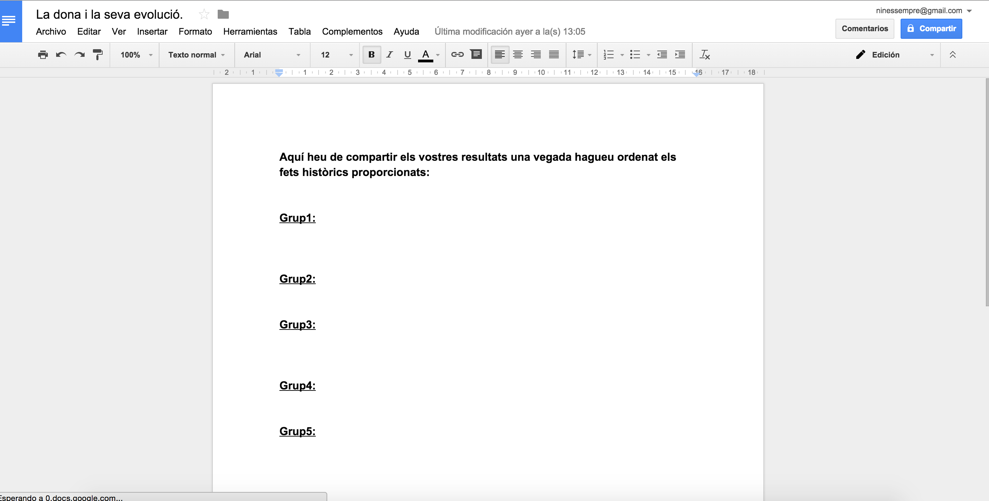
Activitat 2 Cream un eix cronològic | We create a timeline
- Descripció de l’activitat
Aquesta segona activitat consistirà en, a partir dels esdeveniments històrics estudiats amb l’activitat anterior, els alumnes crearan un eix cronològic on-line amb l’eina tecnològics “Timeglider”. Aquest eix cronològic a més haurà d’incorporar imatges representatives de cada esdeveniment històric situat damunt l’eix cronològic per que els alumnes tenguin un suport visual. Aquestes imatges les cercaran ells de manera autònoma amb l’ajuda del mestre quan la necessitin el qual tendrà un paper de guia en tot moment.
En primer lloc els alumnes s’agruparan en grups de 4 i treballaren conjuntament amb dos ordinadors. Els alumnes es podran repartir la tasca com creguin convenient, dos poden cercar imatges i els altres dos poden començar a realitzar l’eix cronològic o viceversa. Una vegada l’eix cronològic estigui acabat es farà una posada en comú de tots els eixos cronològics creats a l’aula.
Temporització: 55 minuts
5 minuts | - Agrupació en grups de 4
40 min | - Creació de l’eix cronològic
10 minuts | - Posada en comú en grup gran

- Valors Didàctics
Aquesta activitat presenta avantatges molt significatius com pot ser el fet de que els alumnes treballen en grups petits de manera col·laborativa repartint la tasca entre tots i treballant per un objectiu comú.
El recurs utilitzat per aquesta activitat presenta valors didàctics com: l’organització de fets, combinació de imatges amb conceptes, relació d’esdeveniments històrics amb el seu context. A més es tracta una eina que es presenta en llengua anglesa la qual cosa ens facilita la feina a l’hora de fomentar aquesta llengua amb els nostres alumnes.
- Recursos
Per a realitzar aquesta activitat, de la mateixa manera que a l’activitat anterior, necessitam un ordinador cada dos alumnes, en aquest cas necessitam dos ordinadors per a cada grup de 4 amb connexió a internet per poder accedir a l’eina “TimeGlider”.
Un exemple de com hauria de quedar aquest eix cronològic és el següent:
http://timeglider.com/timeline/32fcf8b866fd1a9d
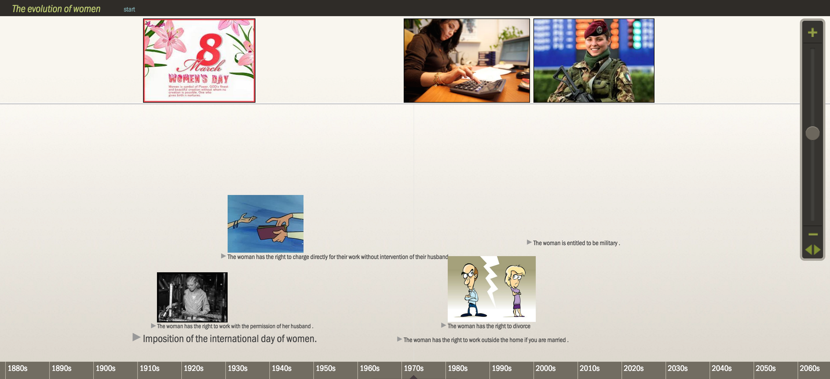

Activitat 3 Compartim i valoram | We value and share
- Descripció de l’activitat
Aquesta tercera activitat anirà destinada a, una vegada creat l’eix cronològic, cada un dels petits grups, penjarà el seu eix a l’eina Edmodo a un espai que haurà creat el mestre per fer-ho, de manera que tots els grups puguin visualitzar i valorar tots els eixos que s’han realitzat dins l’aula. Cal especificar que els eixos cronològics han d’anar acompanyats d’una petita explicació per part dels alumnes en llengua anglesa.
Una vegada tots els grups hagin penjat el seu eix i hagin visualitzat els eixos dels altres, mitjançant una enquesta creada pel mestre a Edmodo, en llengua anglesa, valoraran quin creuen que ha estat el millor de tots i escriuran un comentari que expliqui per què creuen que és el millor.

Temporització: 55 minuts
15 min | - Penjar l’eix cronològic a Edmodo
20 min | - Visualitzar els eixos de tots
20 min | - Valorar quin ha estat el millor eix

- Valors Didàctic
Amb aquesta activitat fomentam l’esperit crític dels nostres alumnes en tant que aprenen, baix uns criteris de qualitat, a valorar quins treballs són millors que altres, és a dir quins són de més qualitat i presenten un millor resultat. A més de la mateixa maner que amb les dues activitats anteriors, el treball col·laboratiu és un pilar fonamental per a que la feina surti ben feta.
- Recursos
Per realitzar aquesta activitat, es necessiten dos ordinadors per a cada grup de 4 alumnes amb connexió a internet per poder accedir a l’eina Edmodo. A més es necessària l’enquesta realitzada pel mestre per valorar quin ha estat el millor eix cronològic.
Espai habilitat pel mestre per penjar els eixos cronològics i per contestar l’enquesta creat pel docent: https://www.edmodo.com/home#/group?id=18687795 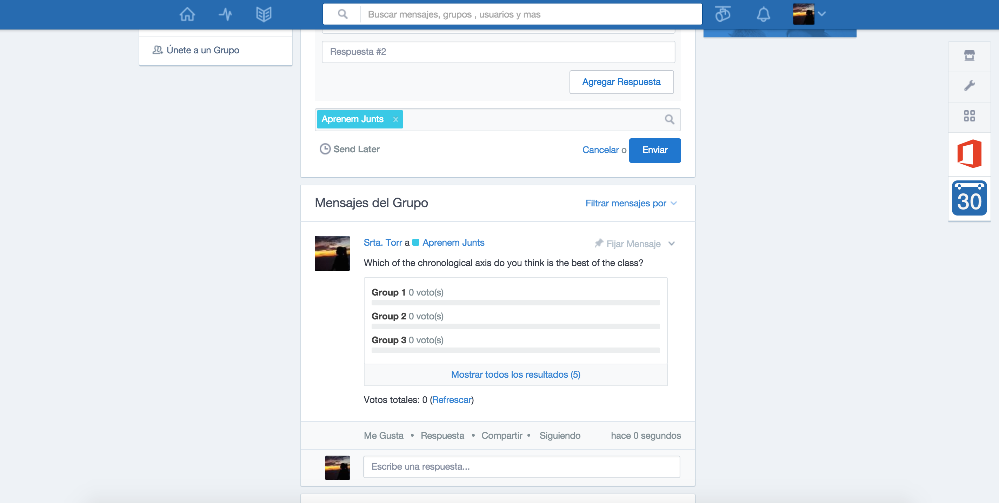
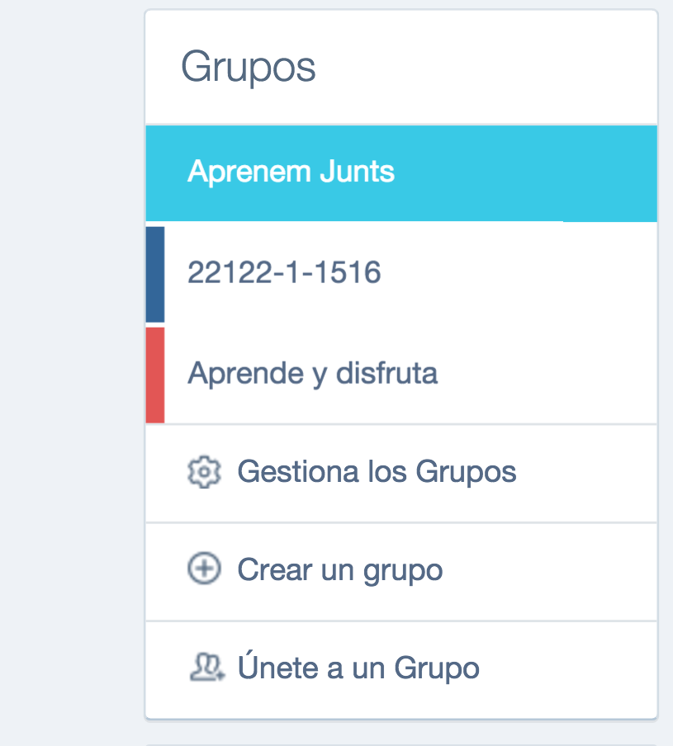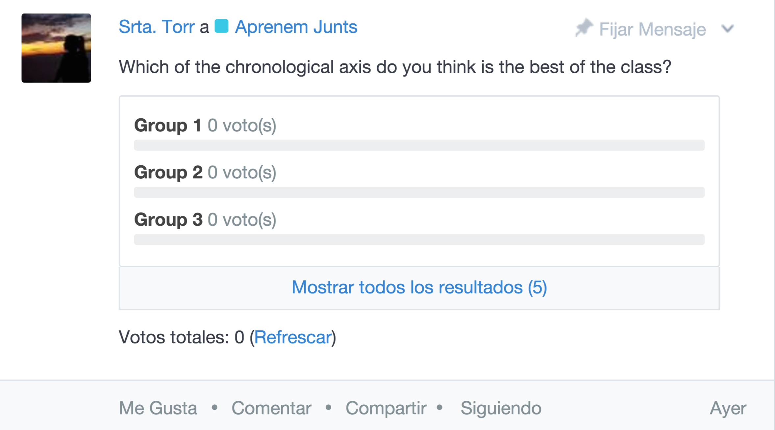

Sessió 2: Gràcies a elles | Thanks to them

Aquesta segona sessió anirà destinada a conèixer diferents dones que han tengut un paper rellevant al món i per tant conèixer quines han estat les seves aportacions a diferents àmbits de la societat. D’aquesta manera reflexionaran i arribaran a conclusions com pugui ser per exemple que no només hi ha homes que han realitzat coses importants per a la nostra societat sinó que les dones més enllà de fer feina a casa per la seva família també poden contribuir dins altres àmbits.

Temporització: 165 minuts
55 min | - Activitat 1
55 min | - Activitat 2
55 minuts | - Activitat 3

- Objectius | - Conèixer algunes de les dones de gran pes dins la societat, tant del passat com de l’actualitat  - Entendre que tant la dona com l’home són importants i que la història no tendria sentit sense ambdós.  - Saber realitzar i es familiaritzin amb les flashcards.
- Continguts | - Coneixement d’eines per treballar en grup i lúdicament com les flashcards  - Coneixement de dones de gran pes dins la societat, tant del passat com actuals  - Coneixement de programes per crear eines útils com les flashcards, com són Quizlet, Flash Card Maker i GoConqr
- Competències que es treballen | - Competència en comunicació lingüística.  - Tractament de la informació i competència digital  - Competència social i cívica  - Competència per a aprendre a aprendre:  - Competència per a la autonomia i iniciativa personal

- Valors didàctics

El mitjà per cercar informació i realitzar l’activitat és l’ordinador o tablet amb internet. L’ús que en fem d’aquest servirà com a motivació pels alumnes i els serà molt més còmode per a ells poder cercar la informació per internet i no haver de perdre temps en anar a la biblioteca a cercar llibres. A més, el recurs principal de l’activitat és el de les flashcards, cosa que els servirà per veure el seu senzill funcionament i tot el profit que els hi poden treure de cara a dur a terme aprenentatges significatius.

- Indicadors d’avaluació d’aquesta activitat
El professor s’assegurarà que tots cerquin informació de forma autònoma i revisarà les Flashcards de cada grup per valorar els següents aspectes:
- Que no hi hagi errades ortogràfiques
- Que la informació de darrera estigui ben esquematitzada i hagin sabut sintetitzar el més important
A més es tendrà en compte la participació de tots els alumnes a la tercera activitat per tal d’assegurar-mos que tots assoleixen els continguts que volem treballar amb l’activitat.

Activitat 1 Les coneixem | We know them
- Descripció de l’activitat
En aquesta activitat, el professor els donarà el nom de diferents dones que hagin fet alguna contribució important a la societat o siguin una persona de pes dins aquesta. A continuació els alumnes, de forma individual, hauran de fer una recerca sobre aquestes dones.
Temporització: 55 minuts
10 min | - Introducció de l’activitat
35 min | - Recerca
10 min | - Posada en comú en grup gran

- Recursos
Per dur a terme aquesta sessió necessitarem un ordinador per alumne amb connexió a internet per poder realitzar la recerca d’informació la qual poden fer mitjançant “GoogleAcadémico” o altres cercadors d’interès seleccionats pel docent.
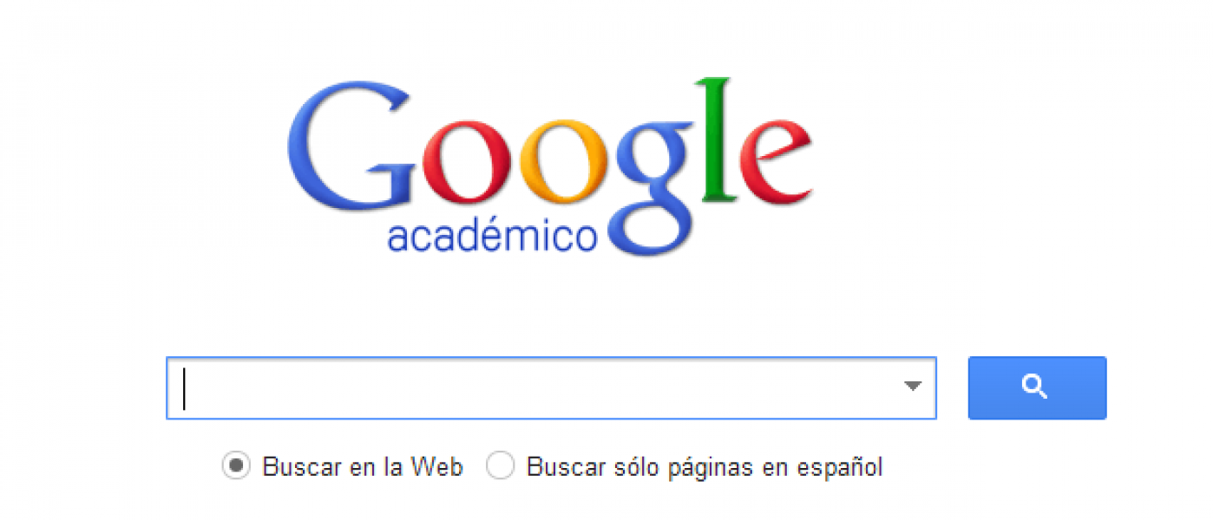
A més necessitam un llistat de dones de gran pes dins la societat creada i proporcionada pel mestre:
La llista de dones és la següent:

- Teresa de Calcuta
- Marilyn Monroe
- Juana de Arco
- Angela Merkel
- Marie Curie
- Diana de Gales
Activitat 2 Flashcards

- Descripció de l’activitat
Una vegada tenguin tota la informació, s’ajuntaran en petits grups i duran a terme la realització de unes flashcards on a cada una d’elles, hi hagi el nom i el rostre de una de les dones de la llista a una part, i a l’altra part, una petita descripció de perquè és una persona de pes dins la societat (aquesta descripció ha de fer-se en llengua anglesa).
El professor facilitarà el nom de quatre eines que serveixen per realitzar flashcards mitjançant l’ordinador.
El professor en tot moment servirà de guia pels alumnes. Es podrà realitzar l’activitat a una classe que disposi de ordinadors o altres aparells electrònics adients o a l’aula ordinària on duen a terme totes les assignatures ja que aquesta es troba equipada amb ordinadors.

Temporització: 55 minuts
5 min | - Agrupació en petits grups
5 min | - Posada en comú de la informació trobada
45 min | - Creació de les flashcards

- Recursos
Per realitzar aquesta activitat es necessita un ordinador per poder realitzar les flashcards i connexió a internet. A més es necessita el llistat d’eines possibles per la realització de les flashcards creada i proporcionada pel mestres:

- Scholastic
- Quizlet
- GoConqr
- Flashcardsmaker

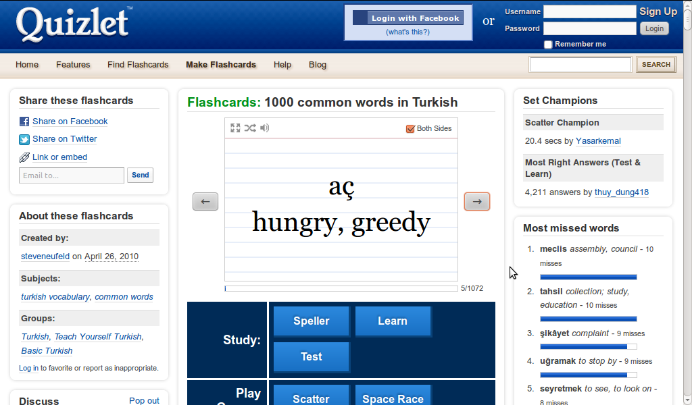
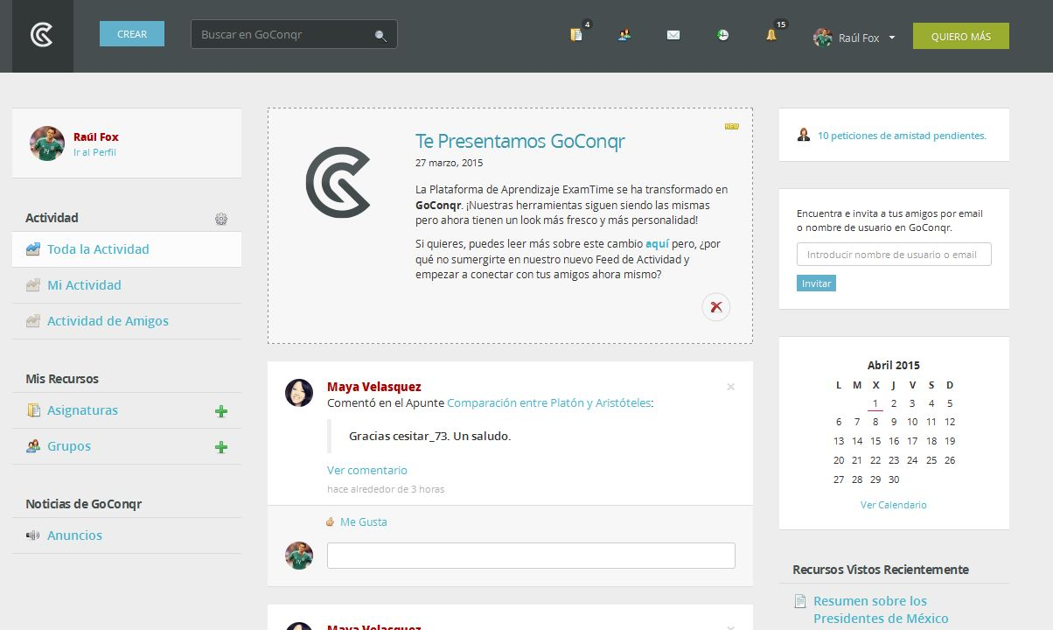
El seguit de flashcards que haurien de fer els alumnes serien pareguda a la següent:
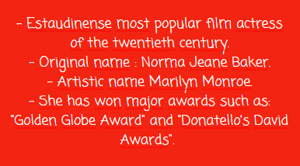

Activitat 3 Qui és qui? | Who is who?
- Descripció de l’activitat
Una vegada acabat aquest procés, els integrants del grup jugaran a “Who is who” (versió anglesa del “qui es qui?”) amb les flashcards que hauran imprès prèviament. Es posaran entre ells una flashcard al front, on es vegi la imatge i el nom de la persona.
Ningú sabrà quina flashcard té al front, ja que un company li haurà posat sense ensenyar-li. Les flashcards podran estar repetides, ja que així eliminem la opció de saber quina té cadascú al front pel simple fet de descartar la que tenen els altres.

Temporització: 55 minuts
10 min | - Repartim personatges i ens agrupam
45 min | - Jugam a Qui es Qui

- Recursos
Per dur a terme aquesta darrera activitat el que es necessita són les Flashcards realitzades a l’activitat anterior.

Sessió 3: Coneixem les professions | We know the professions

Aquesta tercera sessió anirà destinada a que els nostres alumnes coneguin algunes de les diferents professions que existeixen i ho faran en llengua anglesa. Una vegada les coneguin aprendran a valorar que qualsevol tipus de feina pot ser realitzada per qualsevol dels dos sexes deixant de banda aquesta discriminació de gènere.
Temporització: 165 minuts
55 min | - Activitat 1
55 min | - Activitat 2
55 minuts | - Activitat 3

- Objectius | - Reflexionar sobre la igualtat de gènere i la dona en l’àmbit laboral.  - Augmentar els coneixements sobre el maneig de les TIC i treballar-les de manera significativa.  - Treballar de manera cooperativa  - Treballar la competència informacional de J.Adell.  - Treballar la informàtica a l’hora de saber manejar de les eines tecnològiques (tota la tecnologia que ens rodeja).  - Fomentar les alfabetitzacions múltiples.  - Treballar la competència cognitiva genèrica a l’hora de seleccionar i ser crítics amb les diferents conclusions dels companys i la immensa informació que hi ha.  - Fomentar la Ciutadania Digital per preparar als alumnes a viure en un món on la realitat i el món online es confonen.
- Continguts | - La dona en l’àmbit laboral.  - Coneixement d’eines per treballar en grup i lúdicament com Edmodo.
- Competències que es treballen | - Competència en comunicació lingüística.  - Tractament de la informació i competència digital:  - Competència social i cívica:  - Competència per a aprendre a aprendre:  - Competència per a la autonomia i iniciativa personal:

- Valors Didàctics
Els recursos d’aquestes sessions presenten un gran valor didàctic. En primer lloc, trobem Edmodo que és una xarxa social i eina per treballar amb tota la classe, tant de manera grupal com de manera individual. És de gran utilitat perquè els alumnes aprenen d’una manera diferent que crida més l’atenció i fomenta la motivació. Per altra part, tenim la taula d’oficis que presenta un valor didàctic perquè amb ella els alumnes podran reflexionar de manera individual i treure conclusions en grup gran. Per finalitzar tenim StoryJumper que és una manera diferent de crear un conte. És una manera diferent perquè no consisteix en agafar un llapis i escriure sinó que consisteix en crear-lo via online amb moltes vinyetes i dibuixos que capten l’atenció dels alumnes.

- Indicadors d’avaluació d’aquesta activitat

Com Edmodo es tracta d’una plataforma vertical, el professor farà un seguiment del treball realitzat per cada alumne, i les seves aportacions dins el grup de feina. A més a més, revisarà el conte que han de fer per saber si hi ha errades ortogràfiques, si es coherent, etc. Amb tot això els alumnes es podran avaluar entre ells.

Activitat 1 Oficis per homes o dones? | Offices for men or women?

- Descripció de l’activitat
Aquesta activitat es farà a l’aula ordinària de l’escola de manera individual.
Consta, en un primer moment, en crear, per part del docent, una fitxa on hi hagi una sèrie d’oficis. A partir d’aquí, l’alumne haurà de marcar si pensa que l’ofici és per la categoria femenina, la masculina o ambdues. Aquesta tasca es farà mitjançant Edmodo per així involucrar les TIC de manera significativa. Els alumnes una vegada hagin completat la fitxa hauran de compartir-la a Edmodo per extreure conclusions entre totes les fitxes dels alumnes.
Els nins, amb l’ordinador individual que proporciona el centre, farà la fitxa fent una reflexió individual.

Temporització: 55 minuts
15 min | - Introducció activitat i repartir fitxa
45 min | - Realització de la fitxa

- Recursos
Per realitzar aquesta activitat en primer lloc necessitam ordinadors disponibles a l’aula amb connexió a internet. A més necessitam la fitxa amb el seguit d’oficis creada pel mestre:
 | Man | Woman | Both
Lawyer
Farmer
Bricklayer
Astronaut
Firefighter
Cashier
Waiter
Chef
Bus driver
Porter
Writer
Nurse
Photographer
Engineer
Gardener
Window cleaner
Mechanic
Hairdresser
Journalist
Receptionist
Taxi driver
Vet
Shoemaker

A més necessitam l’espai a Edmodo on els alumnes trobaran la taula:
https://www.edmodo.com/home#/group?id=18687795

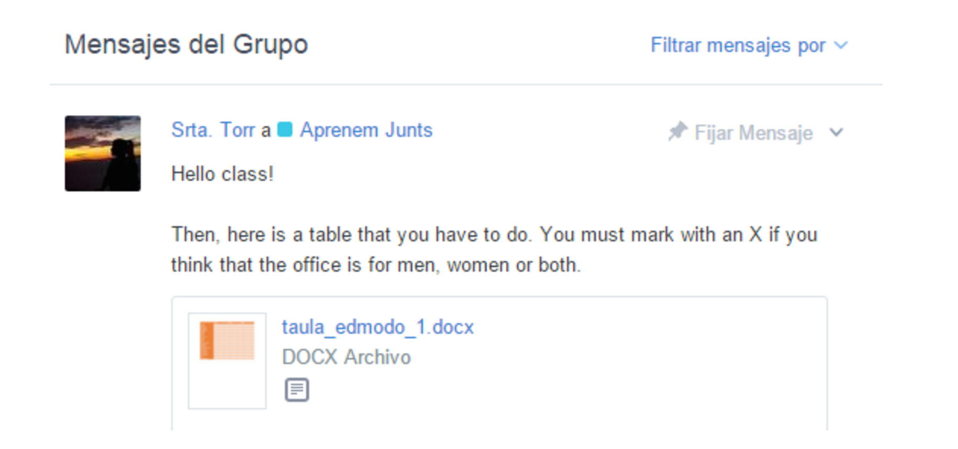

Activitat 2 Què opinen els meus companys? | What my colleagues think?

- Descripció de l’activitat
En aquesta següent activitat es farà una posada en comú en gran grup on cada alumne haurà de penjar la seva fitxa a Edmodo, i cada persona traurà una pròpia conclusió que haurà de pujar a Edmodo en forma de nota i en llengua anglesa. Allà, aniran observant els comentaris i les conclusions dels seus companys.

Temporització: 55 minuts
15 min | - Penjar fitxa a Edmodo
15 min | - Llegir les fitxes de tots
25 min | - Reflexionam i penjam les nostres conclusions a Edmodo

- Recursos
Per realitzar aquesta activitat en primer lloc necessitam ordinadors disponibles a l’aula amb connexió a internet. A més és necessari un espai a Edmodo on els alumnes puguin penjar la seva fitxa així com un espai per els seus comentaris i reflexions.

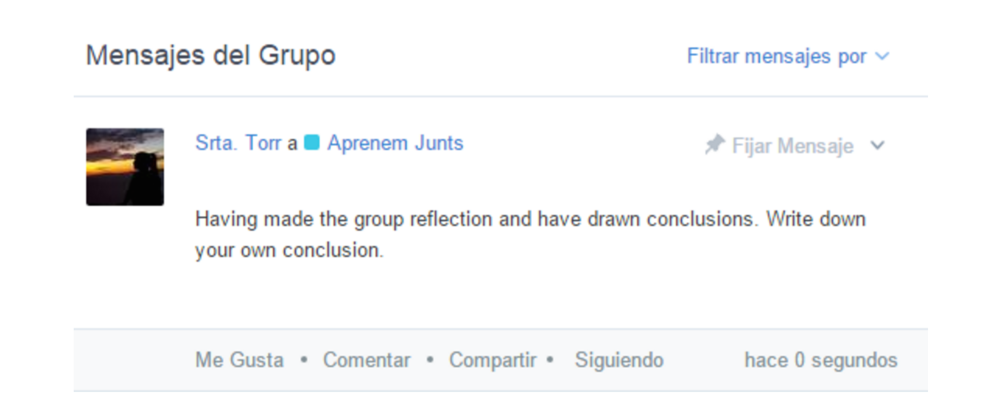
Activitat 3 La dona treballadora, cream un conte| Working women, we create a story!

- Descripció de l’activitat
Després d’haver finalitzar la segona activitat es farà la tercera. En aquesta els alumnes s’uniran en grups de 5 (si hi ha 25 nins, hi haurà 5 grups). Quan estiguin formats els grups hauran de crear un conte amb l’eina StoryJumper amb les reflexions extretes a l’hora anterior. Quan hagin finalitzat el conte ho pujaran també al grup classe d’Edmodo perquè així tots els alumnes puguin veure-ho.

Temporització: 55 minuts
5 min | - Introducció de l’activitat
45 min | - Creació del conte
5 min | - Compartir a Edmodo

- Recursos
Per realitzar aquesta activitat en primer lloc necessitam ordinadors disponibles a l’aula amb connexió a internet per poder accedir a l’eina StoryJumper:
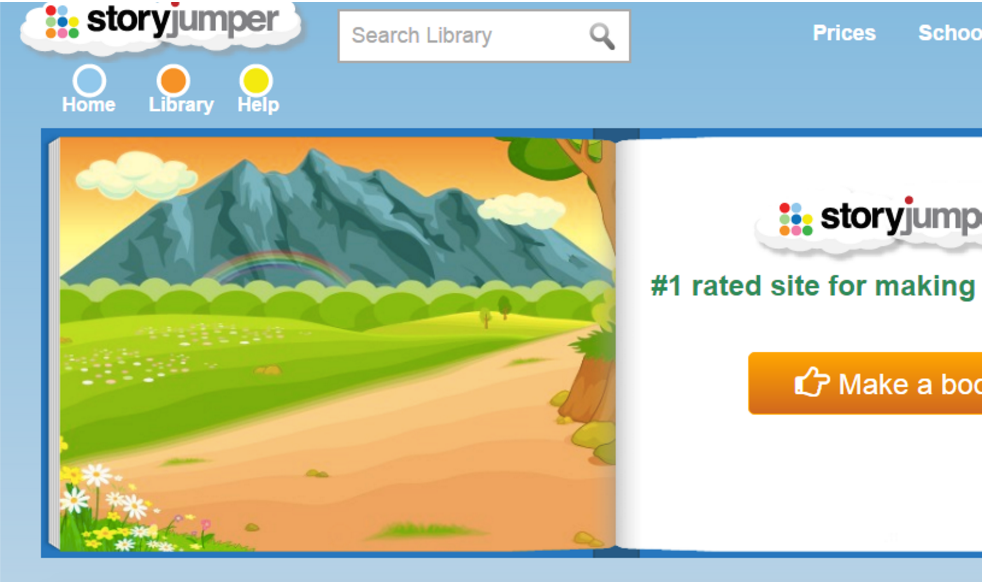
El conte que haurien de realitzar els alumnes hauria de ser paregut al següent d’una manera més extensa:
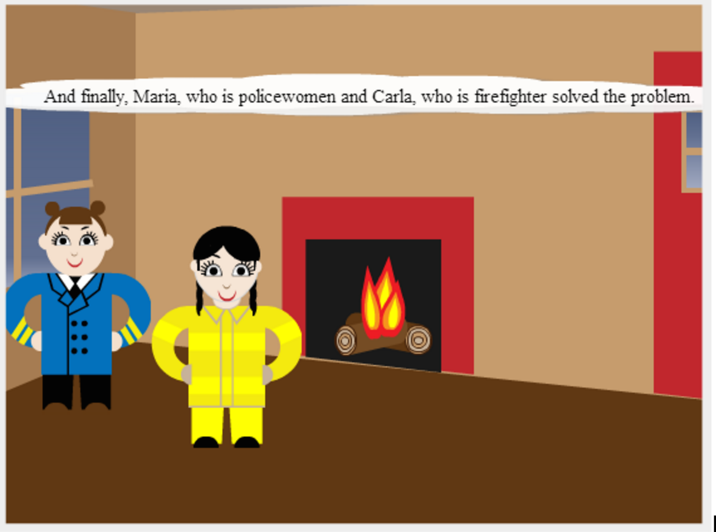
Així com és necessari l’espai a Edmodo on els alumnes puguin compartir la seva història amb els seus companys:
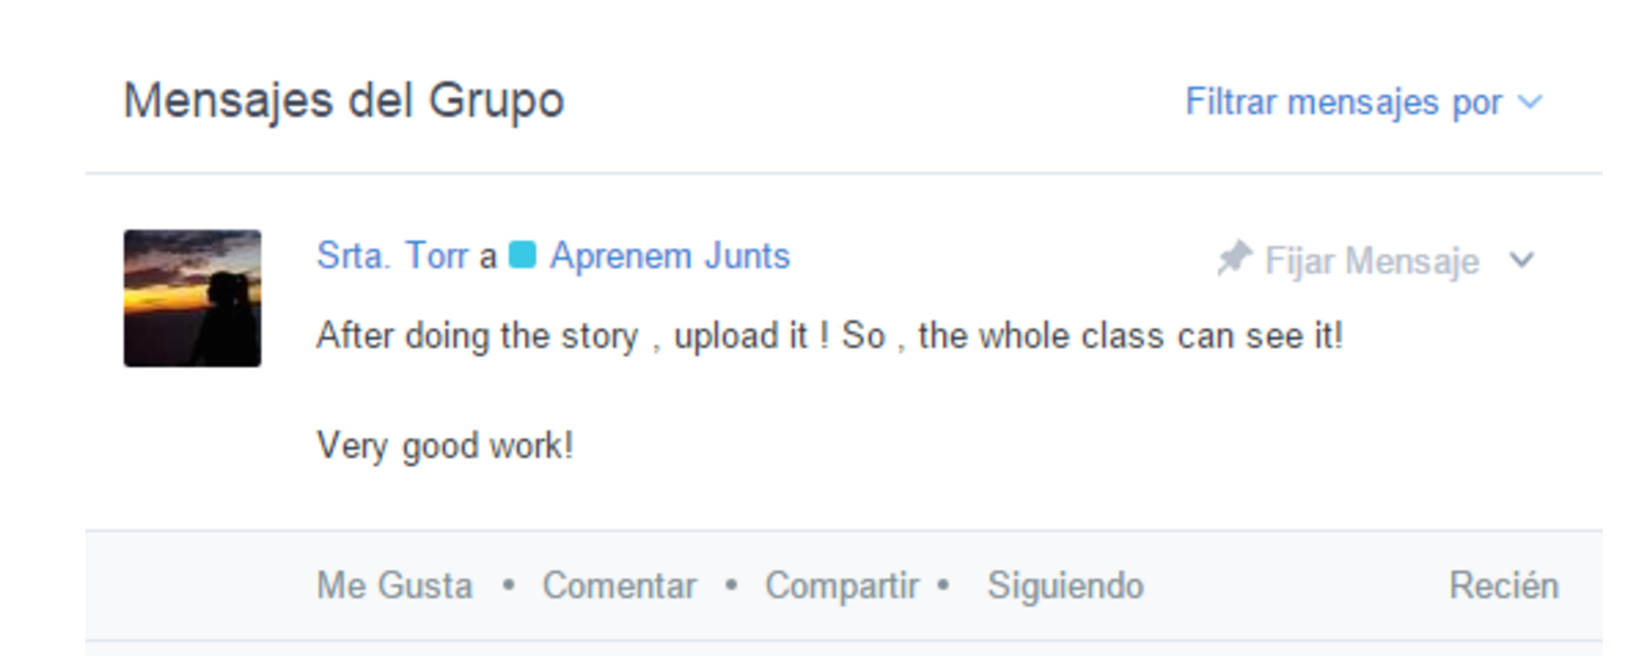

Sessió 4: El nostre Entorn | Our Environment

En aquesta sessió treballarem l’evolució del paper de la dona i com aquesta ha lluitat per canviar la seva situació. Per fer-ho realitzarem dues activitats, una visualització d’una pel·lícula on es demostra com una dona s’oposa a l’estereotip propi de la seva època i la segona la representació d’una obra teatral on els alumnes hauran de demostrar com veuen la societat actual, i així comprovar si realment el temps han canviat.

Temporització: 165 minuts
110 min | - Visualització Pel·lícula
55 min | - Representació

- Objectius | - Confeccionar una obra de teatre a partir d'una pel·lícula.  - Visualitzar els resultats obtinguts a partir dels recursos TIC adients.  - Avaluar el treball realitzat.  - Extreure les idees principals de la pel·lícula  - Identificar les actuacions de les dones que apareixen.  - Reflexionar sobre els canvis de la societat actual i la de l'època.
- Continguts | - El paper de la dona en un altra època.  - Coneixement d’actuacions que han contribuït al canvi de situació.  - Utilització d’eina de coavaluació com la plana web
- Competències que es treballen | - Competència comunicativa, lingüística i audiovisual.  - Competència artística i cultura.  - Tractament de la informació i competència digital.  - Competència d’aprendre a aprendre.  - Competència d’autonomia i iniciativa personal.  - Competència social i ciutadana.

- Indicadors d’avaluació d’aquesta activitat
En aquesta activitat podem avaluar que els alumnes mantenguin l’atenció i respectin les normes de comportament durant tota la pel·lícula. A més en relació a la segona activitat, s’avaluarà el treball en equip, la participació de tots els membres i la cooperació entre ells. Finalment, s’avaluarà que cada alumne aporti una valoració personal a l’apartat de comentaris que es trobarà davall del vídeo pujat pel mestre a la plana web.
Activitat 1 Pots canviar el món| You can change the world

- Descripció de l’activitat
En aquesta primera activitat treballarem el model de dona lluitadora que es revela a la situació del moment per canviar els estereotips existents entre homes i dones. Per fer-ho projectarem la pel·lícula de "Mery Poppins" al saló d'actes del centre, aquesta serà projectada en anglès i subtitulada en català per millora la comprensió. És una pel·lícula on la protagonista és una dona soltera, que fa feina i vesteix com li agrada. Aquesta situació no és la corrent en l'època en que està ambientada la pel·lícula. Els alumnes hauran d’estar pendents de tots els detalls, fins i tot poden agafar nota d’allò més interessant, ja que la informació és rellevant per una activitat posterior.
La visualització de la pel·lícula es farà en el grup classe.
La duració de la pel.lícula és de 2 hores i el lloc on es durà a terme la visualització d'aquesta serà al saló d'actes del centre.

Temporització: 110 minuts
55 min | - Visualització pel·lícula
55 min

- Valors Didàctics
Per realitzar aquesta activitat utilitzarem un projector, un recurs que fa la classe més entretinguda i dinàmica per als alumnes, fent que mantinguin l'atenció i tenguin interès per anar a classe. També permet que els alumnes vegin un ús que es poden donar a les TIC.

- Recursos
- Seleccionats pel Docent
Per realitzar aquesta activitat es necessitaran un projector i un equip de so per poder visualitzar la pel·lícula així com la pel·lícula en sí.
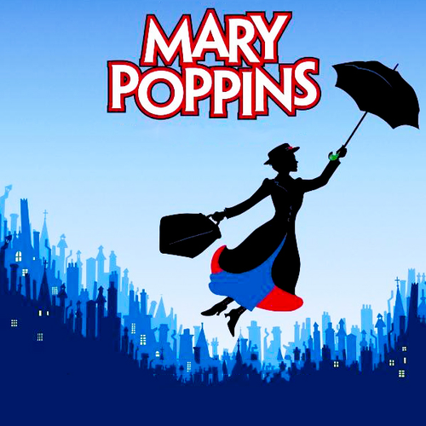

Activitat 2 Avui, tu tries | Today, you choose

- Descripció de l’activitat
Un cop visualitzada la pel·lícula passarem a la segona activitat que consisteix en fer una petita representació de Mery Poppins però en versió moderna i canviant els estereotips, és a dir, una família on el responsable de la casa sigui una dona, la mainadera sigui un home, els caps dels bancs siguin dones i així amb tots els papers de la pel·lícula. L’objectiu és que els alumnes representin com seria per ells una societat sense diferència de gèneres. Mentre representin l'obra el mestre ho gravarà per poder publicar-ho posteriorment a la web del centre on els alumnes hi hauran d'entrar des de casa i amb l'ajuda dels familiars comentar aspectes a millorar. L’única condició és que la valoració s’ha de fer en llengua anglesa.
La realització de l'obra de teatre és realitzarà en gran grup (grup classe) i la posterior avaluació es farà de manera individual amb ajuda dels familiars.
La realització d'una petita obra de teatre es durà a terme al saló d'actes del centre.

Temporització: 55 minuts
45 min | - Pensar i assajar l’obra
15 min | - Representació
1 dia a casa | - Valoració a casa

- Valors Didàctics
Els recursos que utilitzarem serà l'ús de la càmera de gravació que farà que els alumnes tenguin més motivació alhora de realitzar l'obra de teatre, ja que saben que posteriorment serà publicat a la plana web del centre. A més utilitzaran les TIC, ja que hauran d'entrar a la plana per poder veure el resultat de l'obra i avaluar-lo, és a dir, com han actuat.

- Recursos
- Seleccionats pel docent:
  - càmera de gravació
  - Explicació de com es realitza una obra de teatre
- Elaborats pel docent:
  - Crear una finestra a la plana web del centre per penjar la gravació de l'obra.
http://www.colegiosancayetano.com/index.php?option=com_content&view=article&id=65&Itemid=244
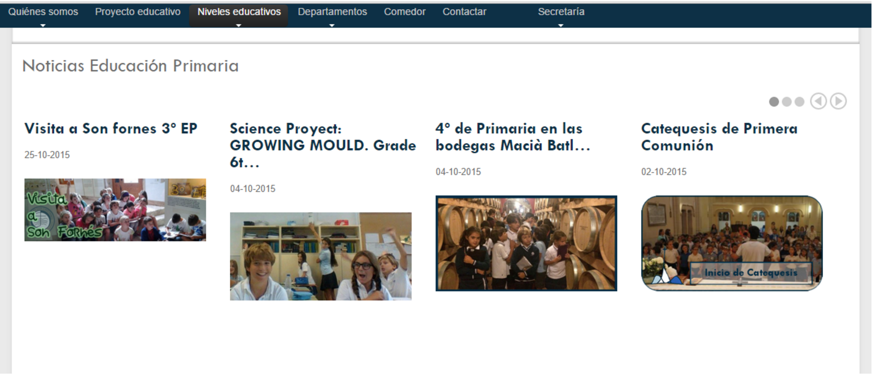

Sessió 5: Rrcordem | Let’s Remember

- Descripció de l’activitat
Aquesta última activitat es realitzarà en 5 grups de 5 pel fet que hi ha 25 alumnes a classe, els quals s’ubicaran a l’aula ordinària.
L’activitat consistirà en realitzar un mapa conceptual on apareguin totes les sessions dutes a terme fins el moment amb els diferents temes treballats, així com els recursos emprats. D’aquesta manera els alumnes seran conscients dels processos que han seguit per dur a terme els diferents aprenentatges i les reflexions sobre la situació de la dona.
Per tant, aquesta tasca servirà de conclusió i a la vegada servirà d’autoavaluació pels alumnes.

Temporització: 110 minuts
110 min | - Realització esquema resum

- Objectius | - Desenvolupar la capacitat de síntesi dels alumnes.  - Familiaritzar als alumnes amb noves eines tecnològiques com ExamTime o CmapTools.  - Treballar la capacitat dels alumnes per relacionar conceptes.
- Continguts | - Utilització de material multimèdia com GoConqritext2mindmap per crear mapes conceptuals.  - Conscienciar-se del treball realitzat durant tot el curs.  - Retenció dels continguts assolits.
- Competències que es treballen | - Competència en comunicació lingüística.  - Tractament de la informació i competència digital.  - Competència social i cívica.  - Competència per a aprendre a aprendre.  - Competència per a la autonomia i iniciativa personal

- Valors Didàctics
El recurs emprat en aquesta darrera activitat, mitjançant l’ordinador o un altre aparell multimèdia amb internet disponible, ha estat el mapa conceptual a través d’eines com GoConqr i Text 2 Mind Map. Aquest recurs és molt útil per treballar amb els alumnes, ja que poden crear els seus propis mapes conceptuals online i compartir-los amb els seus companys per avaluar-se mútuament. Aquests mapes també poden beneficiar la forma d’estudiar dels alumnes, així com millorar la seva capacitat de síntesi.

- Recursos
Per realitzar aquesta activitat necesistam un ordinador amb connexió a internet per poder accedir a l’eina que ens permetrà realitzar el mapa.
A més deixam una mostra del que seria el resultat final del mapa que haurien de crear els alumnes:
https://docs.google.com/document/d/1tLkt0GyM2C1yPt9-iAv_wNDcAgExURqMqz800KBQlZI/edit (document a GoogleDrive per visualitzar millor el mapa).

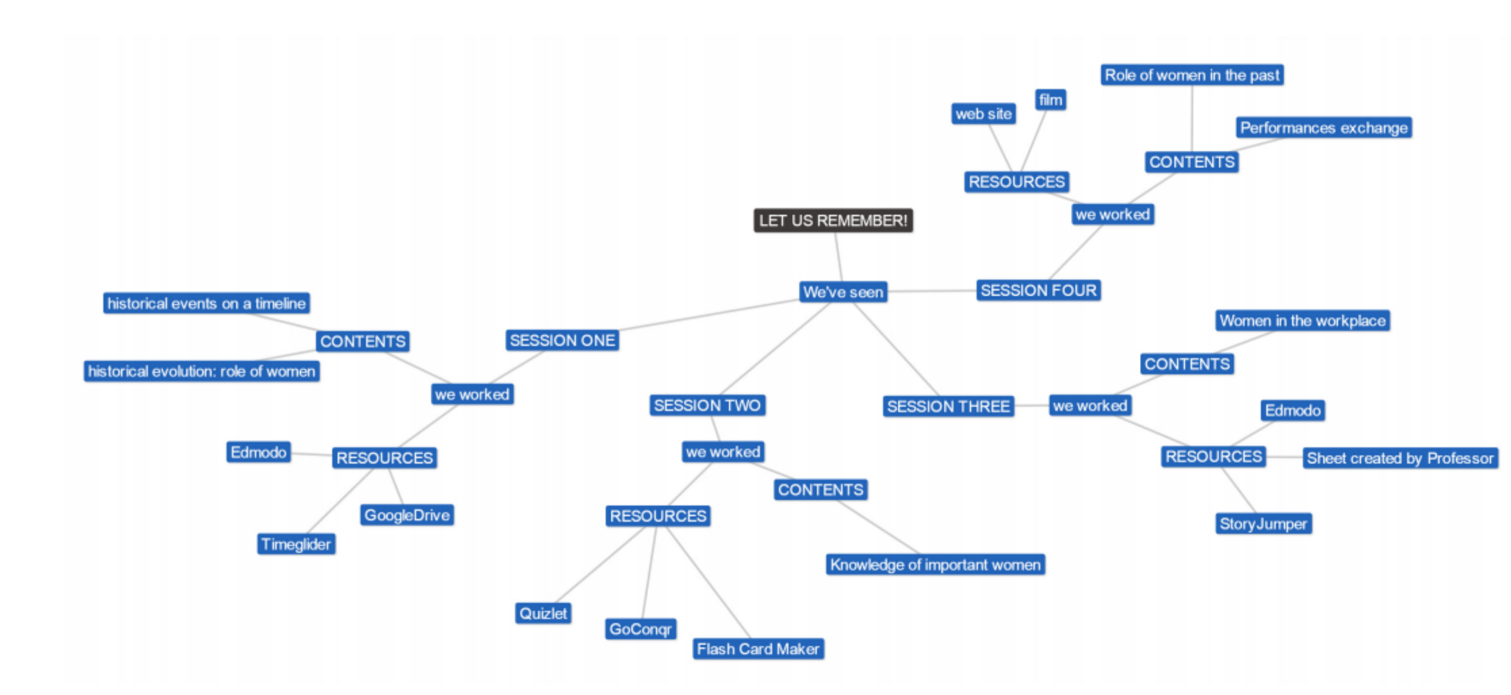
A més es necessita l’eina Text 2 Mind Map

- Indicadors d’avaluació d’aquesta activitat
A l’hora de valorar si el mapa conceptual és acceptable o no, es tendran en compte criteris com: coherència entre la relació d’aspectes indicats, no presenta errades ortogràfiques, s’han inclòs tots els elements treballats durant les sessions.

4. Valoració grupal i crítica del projecte
Després d’haver realitzat aquesta proposta didàctica, e-Recurs, ens hem adonat la infinitat de possibilitats educatives i valors educatius que les tecnologies de la informació (TIC) ens poden oferir. La integració d’aquestes a la nostra societat és un fet, i cada vegada més les noves generacions s’hi posen més en contacte, és per això que és inevitable que aquestes formin part del seu aprenentatge des de ben petits per tant com a futurs docents pensam que han de ser uns recursos que s’han d’introduir a les aules el més prest possible.
En quan a la feina realitzada, en un primer moment vam pensar que el treball a realitzar seria bastant difícil ja que ens va tocar l’àrea de llengua anglesa i un cicle de primària inicial al qual, els coneixements d’anglès són bastant limitats i a més s’havia de tractar un tema que requeria bastant de vocabulari específic sobre el tema. Per tant vam decidir que la nostra proposta combinaria tant la llengua anglesa com la llengua catalana per poder facilitar la feina als alumnes i intentar que sempre tinguessin el suport del mestre en tot moment per qualsevol traducció o dubte que els sorgís a l’alumne. En general el resultat de la feina ha estat satisfactòria, una vegada ens hem posat mans a la feina han sortit propostes que pensam són bastant innovadores i que no són molt comuns a les aules de primparia d’avui en dia i que , per tant, pensam que en un futur es podrien aplicar obtenint uns bons resultats amb els alumnes.
Pensam que es tracta d’una proposta motivadora, i ja no només la nostra proposta en particular sinó el fet d’usar les TIC en general a l’escola crea un sentiment motivador als alumnes el que fa que aquests s’impliquin molt més en la feina i per tant siguin molt eficients en la feina que fan.
En general volem ressaltar la importància que les TIC tenen en el nostre entorn i que aquestes no poden ser deixades de banda.

5. Referències bibliogràfiques
Currículum LOMQUE d’Educació Primària de les Illes Balears (2013). Recuperat 19 de novembre de 2015, des de:
http://weib.caib.es/Normativa/Curriculum_IB/educacio_primaria_.htm

